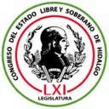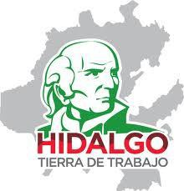

UNIVERSIDAD AUTÓNOMA DEL ESTADO DE HIDALGO

LXI LEGISLATURA DEL ESTADO DE HIDALGO

PODER EJECUTIVO GOBIERNO DEL ESTADO DE HIDALGO

COMISIÓN NACIONAL PARA EL DESARROLLO DE LOS PUEBLOS INDÍGENAS DELEGACIÓN HIDALGO

**CATÁLOGO DE PUEBLOS Y COMUNIDADES**

**INDÍGENAS DEL ESTADO**

**DE HIDALGO**

**COORDINADORES GENERALES**

Sócrates López Pérez

Lydia Raesfeld

Silvia Mendoza Mendoza

Pachuca de Soto, Hidalgo, 15 de agosto de 2013

Con la integración y sistematización del original del Catálogo, en fecha de Pachuca de Soto, Hidalgo, 28 de mayo de 2019. Respetando las 1004 Comunidades Indígenas y 3 pueblos indígenas, según la Ley de derechos y cultura indígena para el estado de Hidalgo, con última reforma integrada de fecha 24 de marzo de 2014.

Con la organización y sistematización del Catálogo de Juan Bacilio Guerrero Escamilla

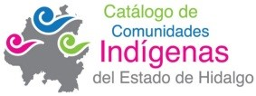

**Achichípil**

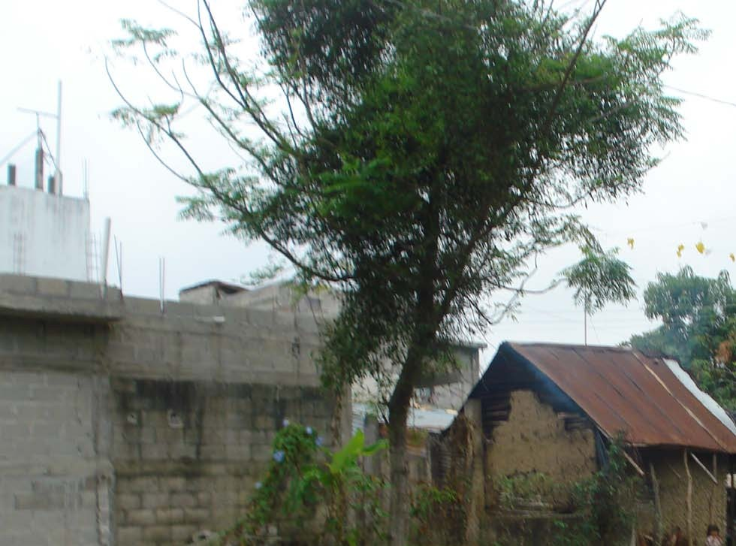CCIEH: HGOHUJ002

Achichípil: 130280114

**DICTAMEN**

# Después de analizar la información proveniente del instrumento de levantamiento de información aplicado (cédula) en las localidades seleccionadas (por haber cumplido los requisitos de contar con más de cien habitantes y que mantuvieran un índice superior a la media nacional de Hablantes de Lengua Indígena) y de la ponderación de las variables que se consideraron en la metodología de este estudio, el equipo académico de este proyecto considera que la comunidad de **Achichípil**, del Municipio de Huejutla de Reyes, con clave INEGI **130280114**, reúne las estructuras sociales y culturales para ser considerada como **INDÍGENA** y ser incluida en el **Catálogo de Comunidades Indígenas del Estado de Hidalgo** con la clave **HGOHUJ002.**

**Achichipil** mantiene una fuerte organización comunitaria integrada por la Asamblea Comunitaria, los Pasados o aquellos que han tenido un cargo en la comunidad, el Juez y Delegado que es representado por una misma persona y los comités. Sobre esa base organizativa los hombres y mujeres participan de forma voluntaria en favor del bien de la comunidad con faenas y eligiendo a sus autoridades de forma anual.

El 85 por ciento de la población mantiene un constante uso del idioma náhuatl, el otro quince por ciento son infantes que sólo hablan el castellano, ya que los padres consideran que es mejor que lo aprendan pues les abrirá más oportunidades de desarrollo.

A pesar de ser una comunidad pequeña las festividades religiosas se realizan año con año a la par de festividades propiamente indígenas tales como El Baño del Niño, todas éstas ayudan a mantener la unidad de la comunidad basada en su estructura organizativa. Las ceremonias agrícolas cada vez se realizan menos, debido a la siembra menor de la milpa y por el proceso de tecnificación del campo que ha llevado a un mayor uso de agroquímicos. Si bien la agricultura no desaparece los más jóvenes tienden a migrar dados los escasos medios de sobrevivencia con los que se cuenta en la región.

La impartición de justicia es a través de “usos y costumbres” se mantiene con el apoyo del Juez Auxiliar, los Pasados y autoridades comunitarias. Los problemas se procuran resolver dialogando de tal manera que se generen condiciones de convivencia, en caso de que el infractor no opte por acatar los acuerdos se remite a otra instancia, sin embargo esto rara vez llega a ocurrir.

A pesar del centro de salud que implementa la medicina alópata, la medicina tradicional sigue a la par de la anterior, recurriendo un número significativo de personas a los procesos tradicionales de curación.

|  |  |  |
| --- | --- | --- |
| **Achichípil, Huejutla de Reyes** | | |
|  |  | Resumen |
|  | Clave CCIEH | HGOHUJ002 |
|  | Clave INEGI | 130280114 |
| **PRIORIDAD Y CATEGORÍA** | **MÍNIMO** | **TOTAL** |
| **REQUERIDO** | **OBTENIDO** |
| 1- Hablantes de lengua indígena * | 6.5% | 85.5% |
| 2- Territorio | 30.0% | 100.0% |
| 3- Autoridad tradicional | 10.0% | 60.0% |
| 4- Asamblea comunitaria | 100.0% | 100.0% |
| 5- Comités internos tradicional | 25.0% | 100.0% |
| 6- Autoadscripción | 100.0% | 100.0% |
| 7- Usos y Costumbres para resolver sus conflictos | 20.0% | 80.0% |
| 8- Trabajo comunitario | 100.0% | 100.0% |
| 9- Medicina Tradicional | 25.0% | 100.0% |
| 10- Parteras tradicionales | 100.0% | 0.0% |
| 11- Médicos tradicionales | 25.0% | 25.0% |
| 12- Fiestas del pueblo: Patronal, santos, carnaval, agrícola o climática | 25.0% | 100.0% |
| 13- Relación del ciclo económico con ceremonias | 100.0% | 100.0% |
| 14- Lugares sagrados (cerros, cuevas, piedras…) | 25.0% | 75.0% |
| 15- Música (tradicional, costumbre | 100.0% | 0.0% |
| 16- Danza | 100.0% | 0.0% |
| 17- Leyendas y creencias | 25.0% | 50.0% |
| 18- Vestimenta tradicional | 100.0% | 100.0% |
| 19- Artesanías | 25.0% | 75.0% |
| 20- Origen | 10.0% | 100.0% |
| 21- Reglamentos y/o acuerdos | 100.0% | 100.0% |
| 22- Patrimonio comunitario | 25.0% | 75.0% |
| * de PHLI Nacional (INEGI, 2010) |  |  |
| Elaboración: Universidad Autónoma del Estado de Hidalgo con datos del Catálogo de Comuniades Indígenas del Estado de Hidalgo. | | |
| Agosto 2013 |  |  |

|  |  |  |  |
| --- | --- | --- | --- |
|  | **Achichípil, Huejutla de Reyes** |  |  |
|  |  | Clave CCIEH | HGOHUJ002 |
|  |  | Clave INEGI | 130280114 |
| **PRIORIDAD Y CATEGORÍA** | **ELEMENTOS CULTURALES** | **PARCIAL OBTENIDO** | **TOTAL OBTENIDO** |
| 1- Hablantes de lengua indígena * | % HLI INEGI | 86% | **85.5%** |
| 2- Territorio | Asentamiento y pertenencia a región geocultural (30%) | 30% | **100.0%** |
| Panteón-cementerio (15%) | 15% |
| Fuente de agua (10%) | 10% |
| Siembra o potrero (10%) | 10% |
| Lugar de culto (15%) | 15% |
| Delegación (10%) | 10% |
| Espacios comunes (10%) | 10% |
| 3- Autoridad tradicional | Consejo (40%) | 40% | **60.0%** |
| Mayordomo (30%) | 0% |
| Delegado (10%) + (10%) si lo denominan en lengua indígena, total (20%) | 10% |
| Auxiliares (10%) | 10% |
| 4- Asamblea comunitaria | Si (100%) No (0%) | 100% | **100.0%** |
| 5- Comités internos tradicional | Comité A (25%) | 25% | **100.0%** |
| Comité B (25%) | 25% |
| Comité C (25%) | 25% |
| Comité D (25%) | 25% |
| 6- Autoadscripción | Si (100%) No (0%) | 100% | **100.0%** |
| 7- Usos y costumbres para resolver sus conflictos | Resolución de faltas y delitos al interior (40%) | 40% | **80.0%** |
| Autoridad comunitaria que resuelve (40%) | 40% |
| Espacio reclusión (20%) | 0% |
| 8- Trabajo comunitario | Si (100%) No (0%) | 100% | **100.0%** |
| 9- Medicina Tradicional | Enfermedad cultural A (25%) | 25% | **100.0%** |
| Enfermedad cultural B (25%) | 25% |
| Enfermedad cultural C (25%) | 25% |
| Enfermedad cultural D (25%) | 25% |
| 10- Parteras tradicionales | Si (100%) No (0%) | 0% | **0.0%** |
| 11- Médicos tradicionales (Excepto partera) | Médico tradicional A (25%) | 25% | **25.0%** |
| Médico tradicional B (25%) | 0% |
| Médico tradicional C (25%) | 0% |
| Médico tradicional D (25%) | 0% |
| 12- Fiestas del pueblo: Patronal, santos, carnaval, agrícola o climática | Fiesta A (25%) | 25% | **100.0%** |
| Fiesta B (25%) | 25% |
| Fiesta C (25%) | 25% |
| Fiesta D (25%) | 25% |
| 13- Relación del ciclo económico con ceremonias | Si (100%) No (0%) | 100% | **100.0%** |
| 14- Lugares sagrados (cerros, cuevas, piedras…) | Lugar sagrado A (25%) | 25% | **75.0%** |
| Lugar sagrado B (25%) | 25% |
| Lugar sagrado C (25%) | 25% |
| Lugar sagrado D (25%) | 0% |
| 15- Música (tradicional, costumbre) | Si (100%) No (0%) | 0% | **0.0%** |
| 16- Danza | Si (100%) No (0%) | 0% | **0.0%** |
| 17- Leyendas y creencias | Leyenda o creencia A (25%) | 25% | **50.0%** |
| Leyenda o creencia B (25%) | 25% |
| Leyenda o creencia C (25%) | 0% |
| Leyenda o creencia D (25%) | 0% |
| 18- Vestimenta tradicional | Si (100%) No (0%) | 100% | **100.0%** |
| 19- Artesanías | Artesania A (25%) | 25% | **75.0%** |
| Artesania B (25%) | 25% |
| Artesania C (25%) | 25% |
| Artesania D (25%) | 0% |
| 20- Origen | Por cada año (0.5%) máximo 50% | 50% | **100.0%** |
| Mito fundacional (25%) | 25% |
| Hecho colectivo A (5%) | 5% |
| Hecho colectivo B (5%) | 5% |
| Hecho colectivo C (5%) | 5% |
| Hecho colectivo D (5%) | 5% |
| Hecho colectivo E (5%) | 5% |
| 21- Reglamentos y/o acuerdos | Si (100%) No (0%) | 100% | **100.0%** |
| 22- Patrimonio comunitario | Patrimonio A (25%) | 25% | **75.0%** |
| Patrimonio B (25%) | 25% |
| Patrimonio C (25%) | 25% |
| Patrimonio D (25%) | 0'% |
| *% de PHLI Nacional (INEGI, 2010) | | | |

s

|  |  |
| --- | --- |
| **Achichípil, Huejutla de Reyes** |  |
| Clave CCIEH | HGOHUJ002 |
| Clave INEGI  1- Hablantes de lengua indígena *  **100%** 2- Territorio  22- Patrimonio comunitario 3- Autoridad tradicional  **80%**  21- Reglamentos y/o acuerdos 4- Asamblea comunitaria  **60%**  20- Origen 5- Comités interno  **40%**  19- Artesanías **20%** 6- Autoads  **0%**  18- Vestimenta tradicional 7- Usos y  17- Leyendas y creencias 8- Trabajo com  16- Danza 9- Medicina Tradicional  15- Música (tradicional, costumbre 10- Parteras tradicionales  14- Lugares sagrados (cerros, cuevas, 11- Médicos tradicionales  piedras…)  13- Relación del ciclo económico con 12- Fiestas del pueblo: Patronal, santos, ceremonias carnaval, agrícola o climática  OBTENIDO | 130280114  s tradicional  cripción  Costumbres para resolver su conflictos  unitario  REQUERIDO |
| *% de PHLI Nacional (INEGI, 2010) |  |
| Elaboración: Universidad Autónoma del Estado de Hidalgo con datos del Catálogo de Comuniades Indígenas del Estado de Hidalgo. Agosto 2013 | |